**Google Colab**

Мне понравился. Легко и удобно. Много предустановленных библиотек.

Можно быстро импортировать готовый jupyter notebook

Быстрая загрузка данных из интернета.

Бесплатная версия примерно в 4 раза медленнее моего ноутбука.

Платная версия от 10$ в месяц. (100 вычислит.ед. в мес.)

можно купить 100 вычислит.ед. за 10$ на 90 дней

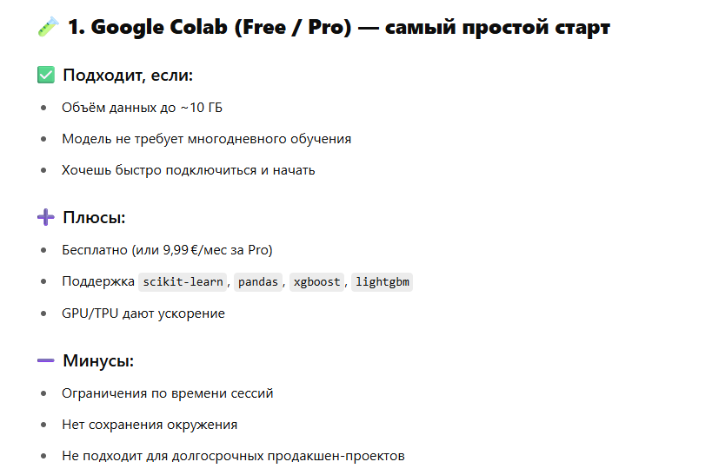

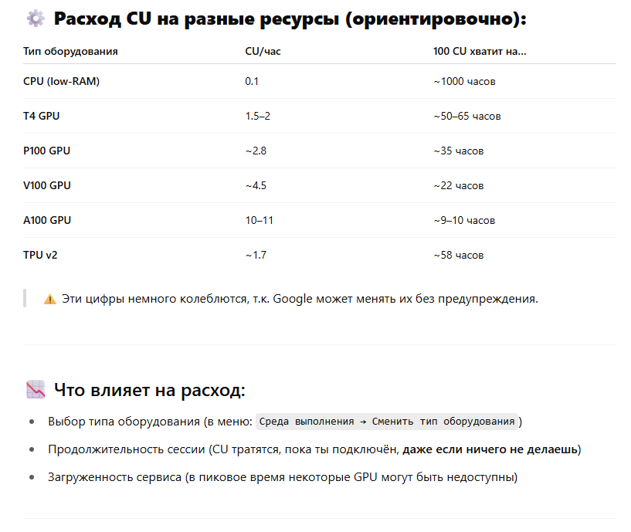

CPU – Время выполнения: 4501 с.

Обучение моделей 240 с, 180 с. Анализ важности признаков 45 минут

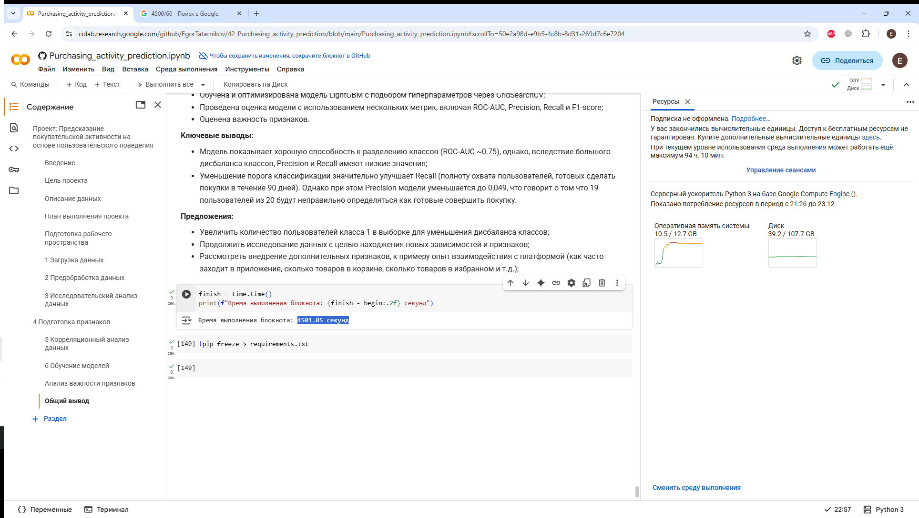

TPU v2-8 – Время выполнения: 1794 с.

Обучение моделей 122 с, 100с. Анализ важности признаков 13 минут

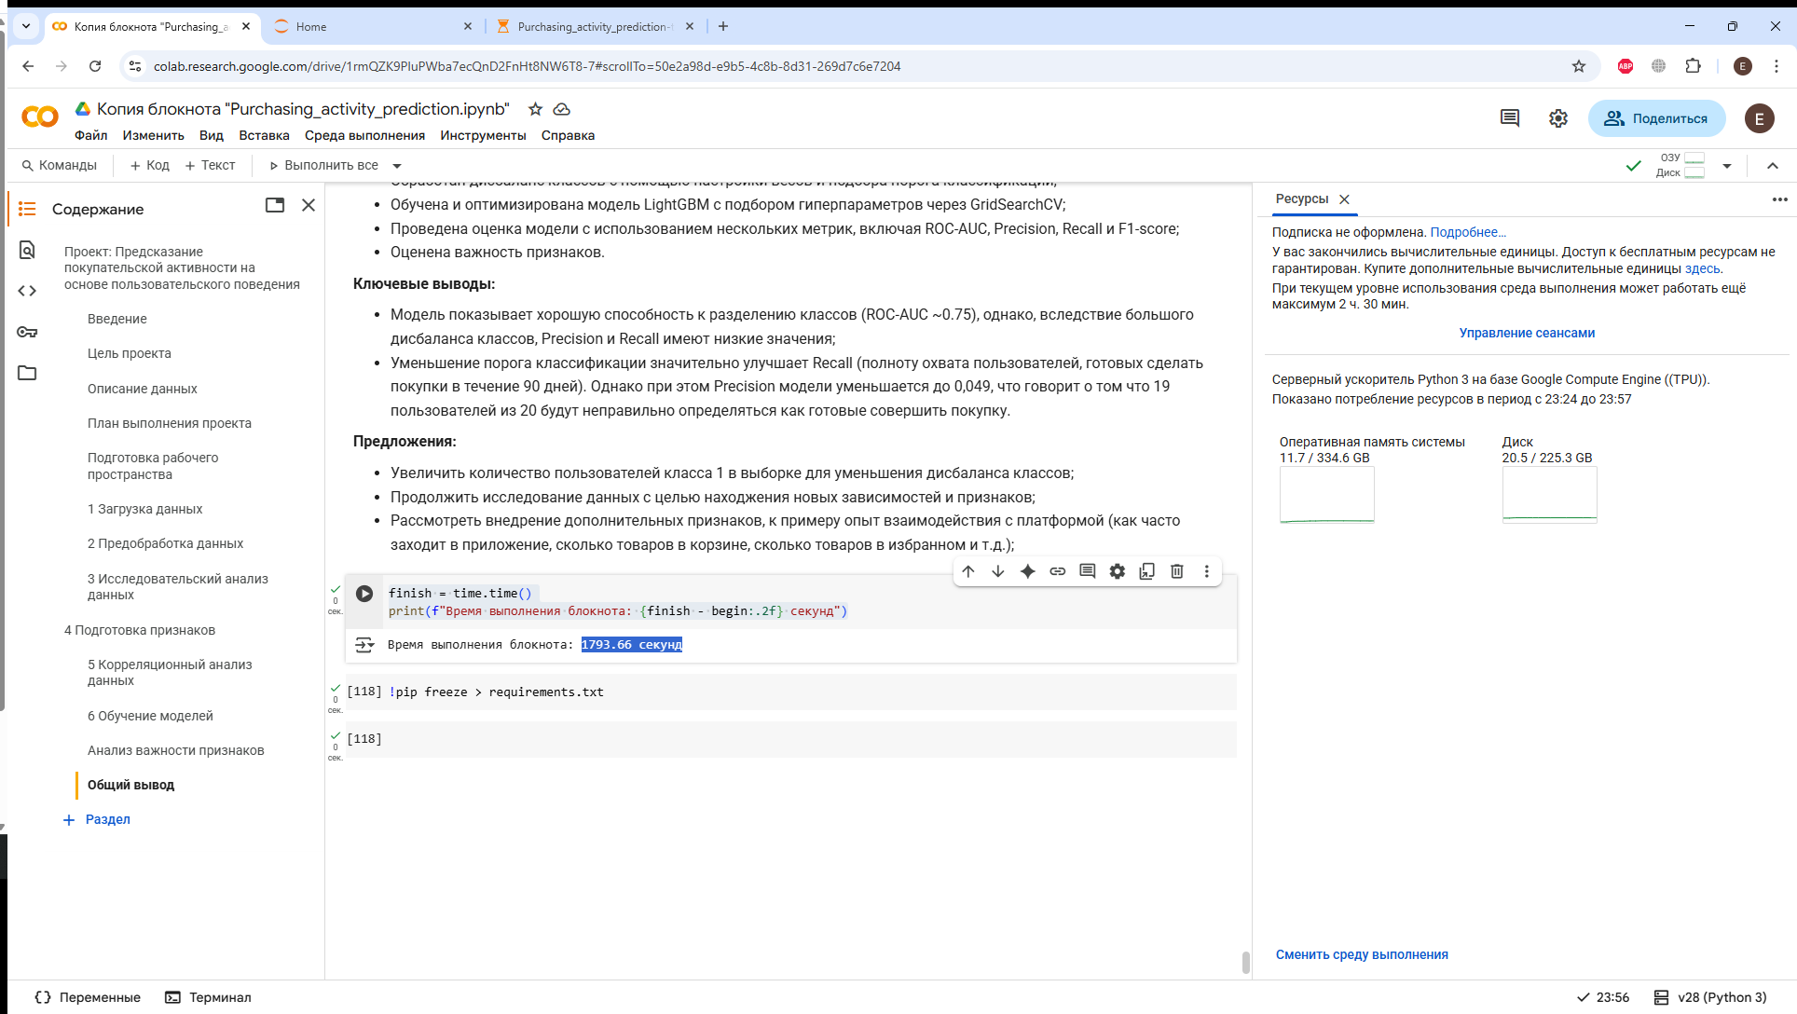

Локально на ноутбуке – Время выполнения: 1886 с.

Обучение моделей 58 с, 42 с. Анализ важности признаков 12 минут

**RunPod.io**

Серверы от 0,06$/час до 6 $/час. Как я понял без ежемесячной абонентской платы/подписки.

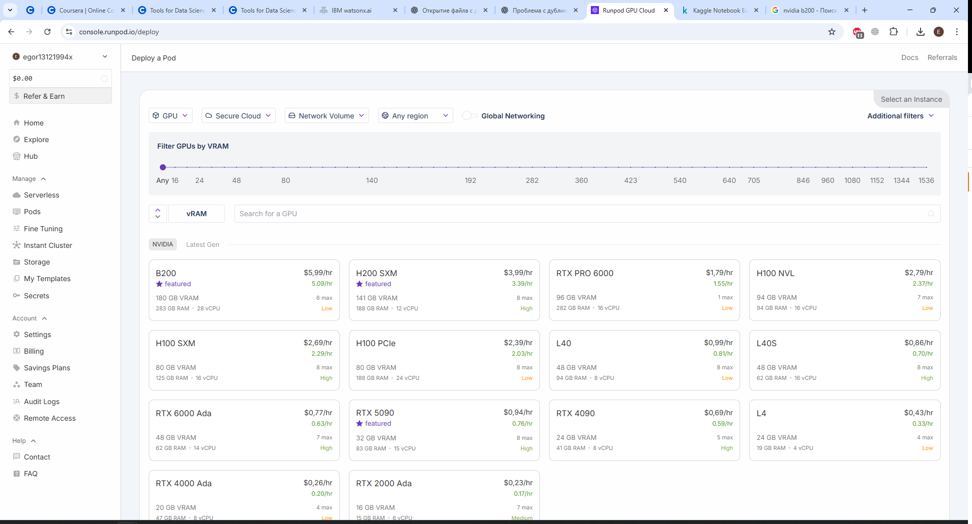

не пробовал.

**Kaggle Notebooks**

Бесплатно очень маленькие ресурсы. К примеру, проект Маркетинг только запустился, и сразу кончилась оперативная память.

